浙江师范大学国培计划（2014）-示范性集中培训项目
高中语文研修开班通知

各位学员：
祝贺您入选“国培计划(2014)—高中语文研修”培训项目。根据教育部《关于组织实施2014年“国培计划”——示范性集中培训项目的通知》，浙江师范大学将于10月实施国培计划(2014)—高中语文研修项目。具体事项通知如下：
一、培训地点：浙江师范大学（浙江省金华市迎宾大道688号）
二、参训准备：
1．务请学员经常登录浙江教师教育网（http://www.zhejiangedu.com/）浙江师范大学继续教育学院网站（http://cjy.zjnu.net.cn/），或“全国新语文教学尖峰论坛”博客（网址：http://xywjflt.blog.163.com），“2014国培计划高中语文”QQ群（群号：366146257；申请：14加省名加姓名，例如14浙江童伟星），进行互动交流，同时，一些重要的信息我们将随时通过以上平台发布。
2．递交200字个人简介及电子小照、一个语文教学设计、一篇作文教学论文。特别欢迎递交“我说国培”的文章，我们推荐教育部国培办参评（此项不作硬性要求）。
3．提供一个语文教学（特别欢迎作文教学）讲座文本及PPT，长短不限。我们将从中选择五六位老师进行教学讲座示范，互动研讨。
4．提供贵校及语文教研组简介（最好附校园风景、语文组全家福之类的电子照），我们将编成电子期刊，以便交流及宣传之用。
以上2~4项内容请于9月25日前发送至：xywjflt@163.com，（文件名：校名加姓名）以便项目组编辑。
三、培训及报到时间、地点：
1.培训时间：2014.10.11～2014.10.21
2.报到时间：2014.10.11
3.报到及住宿地点：俏江南大酒店（骆家塘店。特别提醒：不要打的到江南店），如有变化我们随时通过两个平台、博客与QQ群发布。
4.上课地点：浙师大校内2号楼402教室。
四、前往报到（住宿）地点路径：
（出发前务请到两个平台、博客与QQ群检查有无变更信息）
金华火车西站  金华汽车西站 | 1.打的最便捷，车资8元左右。  2.37路公交车或浙师大校车，在骆家塘丁字路口下车，朝南走50米即是。 | 碰上高峰期，打的可能会有些困难，可耐心等待，或乘公交车与校车。
杭州萧山国际机场 | 可乘到金华的机场大巴，车次约78元，到金华汽车南站后，换乘出租车，车资约30元。 | 发车时间：10:30；11:40；12:30；13:30；15:00；16:20；17:30；18:30；19:30；21:00
义乌机场 | 义乌机场打的到义乌南方联客运中心，车资约40元；南方联客运中心大巴到金华汽车东站，车资约15元；东站打的到俏江南，车资约30元。 | 可从机场或南方联客运中心直接打的到俏江南，200元左右，可以拼车，每人约50元。一般到中途两地的士司机会交换乘客。
五、特别提醒
1．由于浙师大培训任务繁重，酒店床位也很紧张，食宿均不放便，故请各位老师不要提前赶到金华。
2．宾馆标间设有一台电脑，但不能进入校园资源库下载学校海量电子资料，教室也只有讲台电脑，故请自带一个手提，以提高培训效果。
3．根据教育部国培办规定，学员不得带家属参与培训。
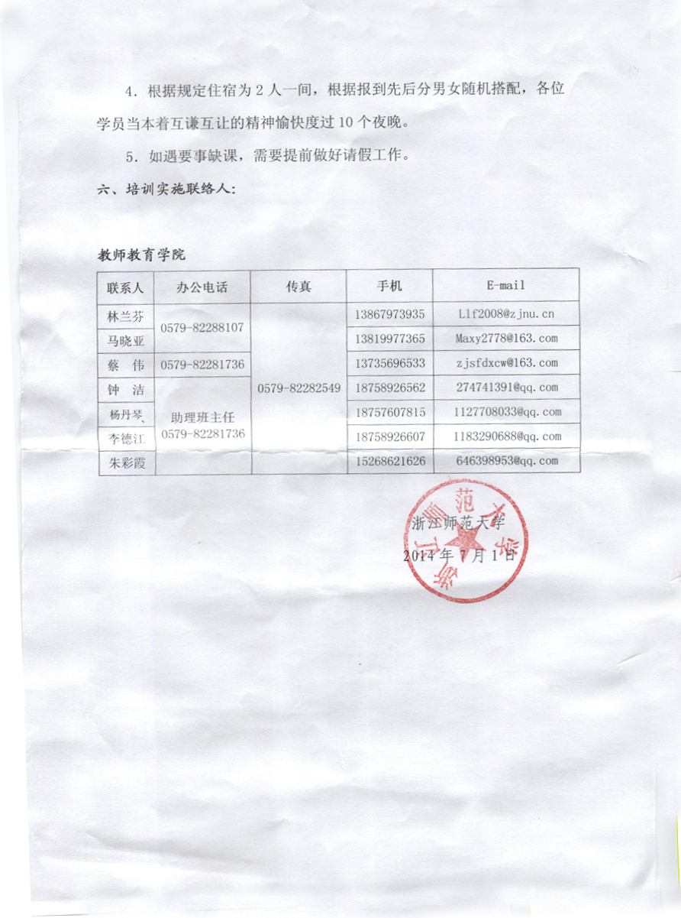
4．根据规定住宿为2人一间，根据报到先后分男女随机搭配，各位学员当本着互谦互让的精神愉快度过10个夜晚。
5．如遇要事缺课，需要提前做好请假工作。
六、培训实施联络人：

教师教育学院
联系人 | 办公电话 | 传真 | 手机 | E-mail
林兰芬 | 0579-82288107 | 0579-82282549 | 13867973935 | Llf2008@zjnu.cn
马晓亚 | 0579-82288107 | 0579-82282549 | 13819977365 | Maxy2778@163.com
蔡 伟 | 0579-82281736 | 0579-82282549 | 13735696533 | zjsfdxcw@163.com
钟 洁 | 助理班主任  0579-82281736 | 0579-82282549 | 18758926562 | 274741391@qq.com
杨丹琴 | 助理班主任  0579-82281736 | 0579-82282549 | 18757607815 | 1127708033@qq.com
李德江 | 助理班主任  0579-82281736 | 0579-82282549 | 18758926607 | 1183290688@qq.com
朱彩霞 | 助理班主任  0579-82281736 | 0579-82282549 | 15268621626 | 646398953@qq.com

浙江师范大学
2014年7月1日

